**Лабораторная работа №12**

**Использование поведенческих шаблонов**

**Цель работы**

Изучить поведенческие шаблоны.

**Задание**

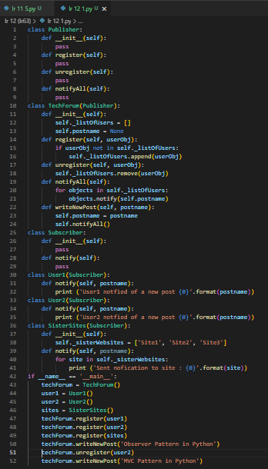

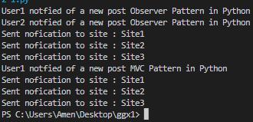

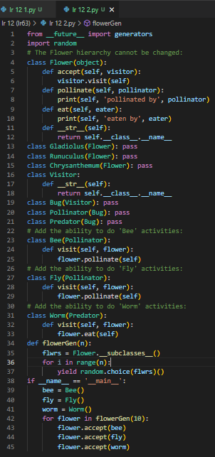

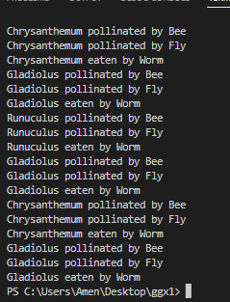

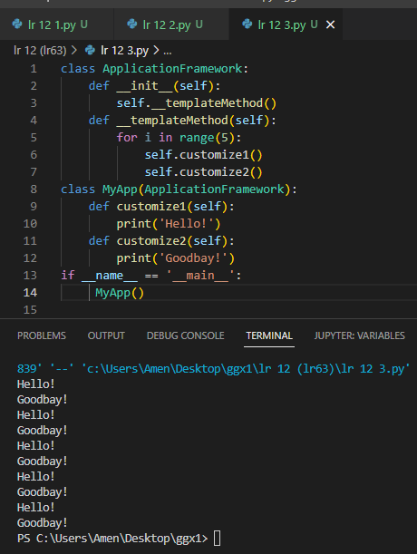

**Вывод**

Я изучил поведенческие шаблоны.